CONTROL DE MODIFICACIONES

REV. NO. | FECHA | PUESTO DE  QUIEN SOLICITÓ | MOTIVO

CONTROL DE REVISIONES Y AUTORIZACIONES

RESPONSABLE | PUESTO | FIRMA
ELABORÓ:
REVISÓ:
AUTORIZÓ:

- OBJETIVO:

  - Documentar la carga el origen, el destino de la mercancía, sirviendo como comprobante de recepción y para asegurar el cumplimiento de las leyes de transporte y fiscales.

- ALCANCE:

2.1 Acreditar la legalidad del traslado de mercancías.

- DEFINICIONES

3.1 CARTA PORTE: Documento que certifica la carga de la operación.

4. DESARROLLO.

Para la generación de carta porte es necesario asegurar la contabilización y salida del material, transacción en sistema SAP SCM : TU-Actualizar unidad de transporte
Ingresamos el numero de TU a validar y continuamos la acción con F8

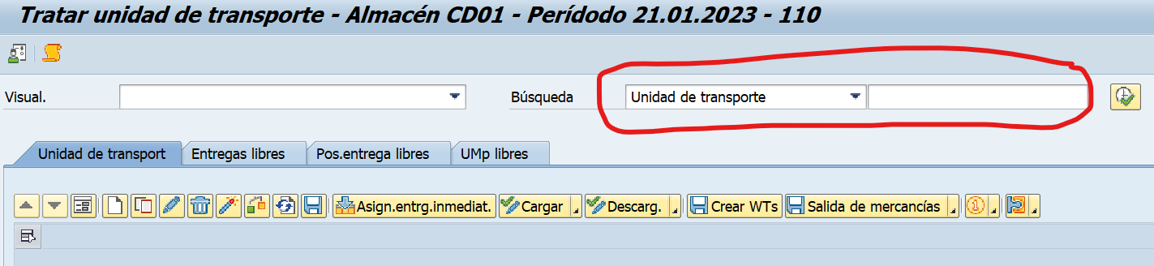

El estatus se puede verificar validando los 5 checks que confirman que el material fue contabilizado, en el apartado Status
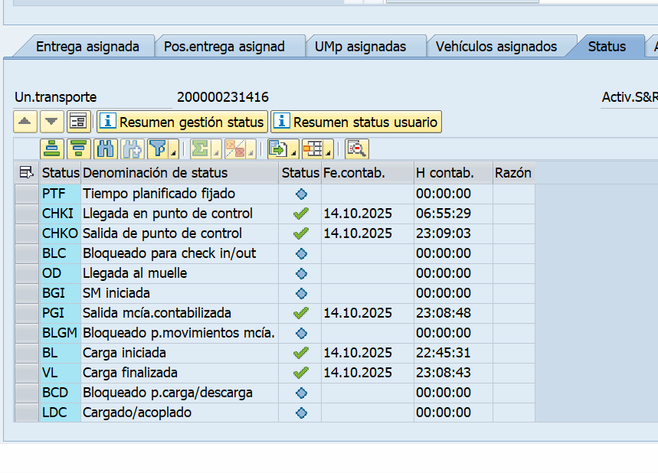

El área de Distribucion es quien se encarga de enviar la información vía correo del rol de rutas para saber el operador y el número económico de la unidad.

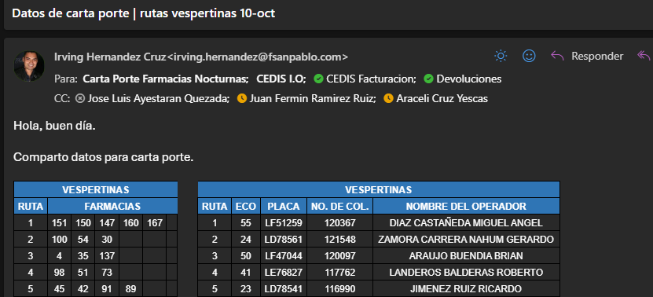

Esta información se vacía en el archivo Carta Porte Máster para generar los folios y a su vez tener el registro de cada una de las rutas
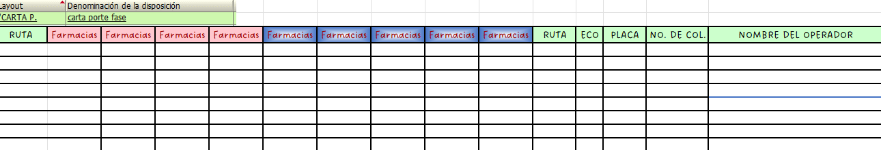
El Auxiliar Administrativo Facturación es quien se encarga de reportar cada una de las rutas que se cierran para la generación de la Carta Porte.

• Se abre S4HANA para continuar el proceso de la carta porte

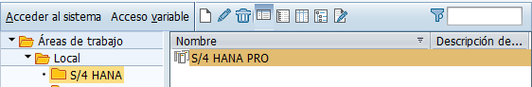

- Colocamos usuario y contraseña
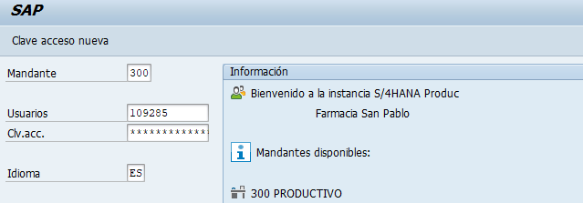
- Ingresamos a la transacción CARTA PORTE ENTREGA en S/4 HANA
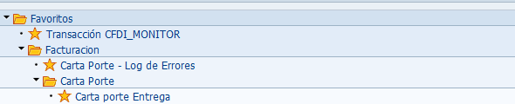

- En esa pantalla se selecciona por entrega se llena el campo No. De Farmacia a cuatro dígitos (0006) y la fecha de creación (fecha de salida y contabilización de los documentos en sistema SAP EWM
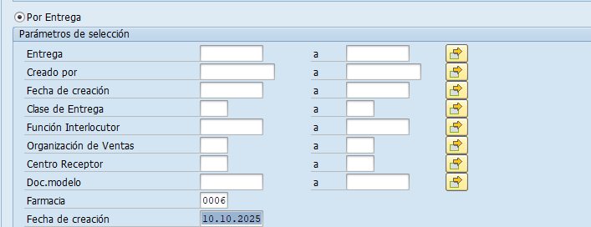
- En la siguiente pantalla nos muestra los documentos que tiene la farmacia, seguimos el proceso de manera lineal con F8
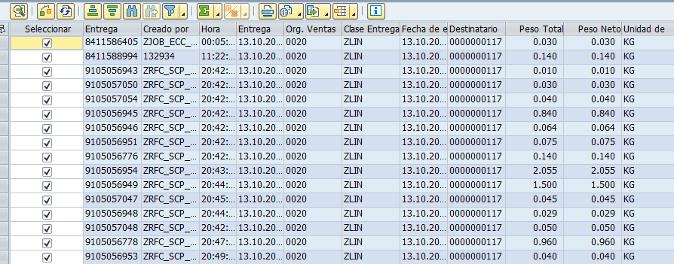

Se vuelve a correr F8 para terminar de llenar los campos con el dato previamente compartido por el Supervisor o auxiliar administrativo distribución
- Económico (número asignado en sistema a cada unidad de transporte)
- Tipo y Figura (número del colaborador en sistema)

Procedemos a timbrar para la generación de los folios
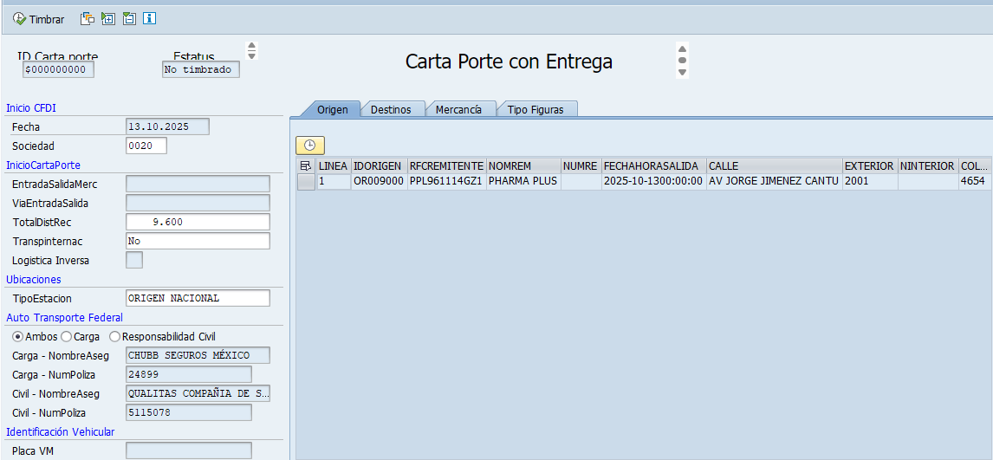

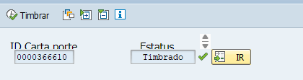

En la siguiente pantalla se muestra el estatus del folio teniendo estos los estatus de cada uno de los folios
A (aprobado)
S (en espera)
R (rechazado)
CA (cancelado)
CR (cancelación rechazada)
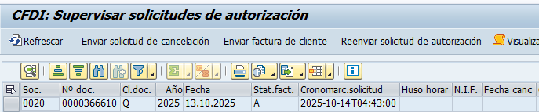

Los estatus de folios pueden validarse en la transacción CFDI_MONITOR ingresando los datos de sociedad (0020) y el documento de referencia (número de folio 10 dígitos)
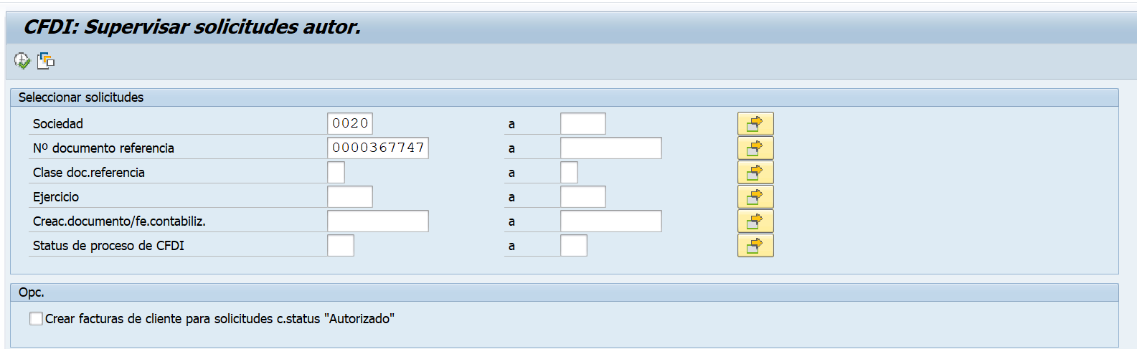

NOTA. En caso de que los folios tengan un Estatus R deben ser canalizados con el equipo correspondiente para la validación del rechazo y para la generación correcta de la documentación

En Pegaso (portal fiscal), es donde se imprimen los folios toda vez que hayan sido aprobados (estatus A)

Ingresamos al portal con el numero de usuario y contraseña correspondientes
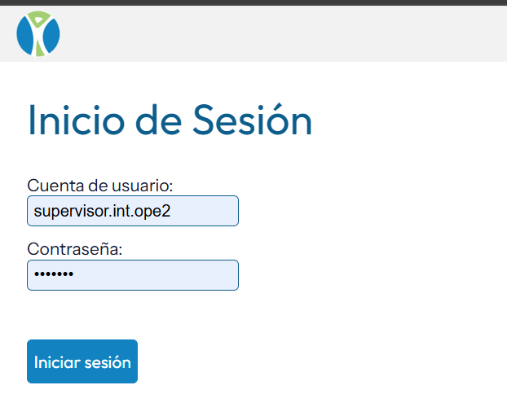
Accedemos a la razón social correspondiente
En la pantalla Datos del comprobante en la opción Folio ERP ingresamos todos los folios a imprimir
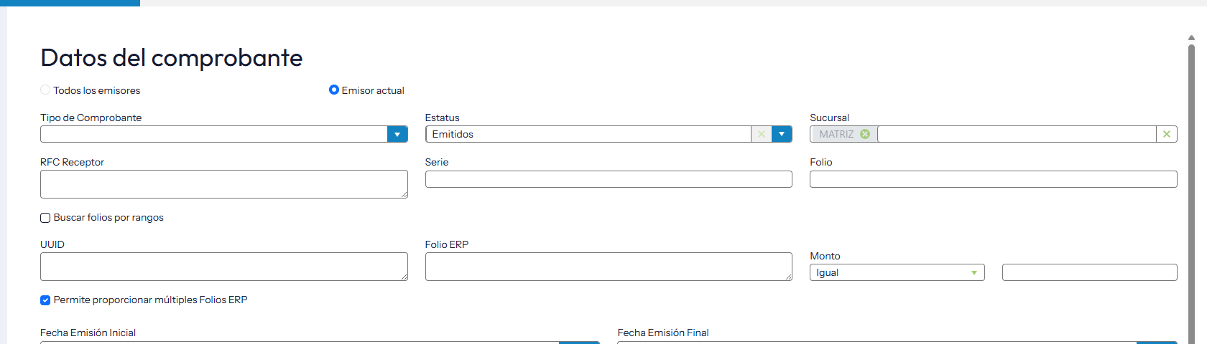
Una vez teniendo el listado descargamos la información en formato PDF (Descarga masiva PDF), para la manipulación e impresión de la información
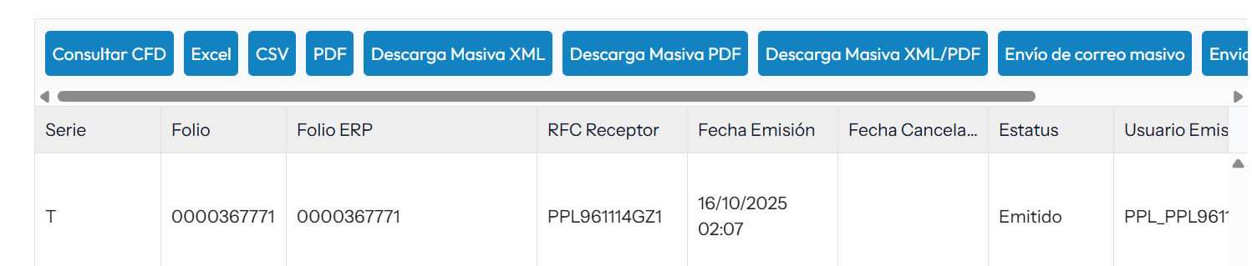
Procedemos con la impresión de carta porte, deberán entregarse dos copias de cada folio, asegurando la información del Folio, datos de origen y destinatario y QR que contenga el detalle de la entrega completa
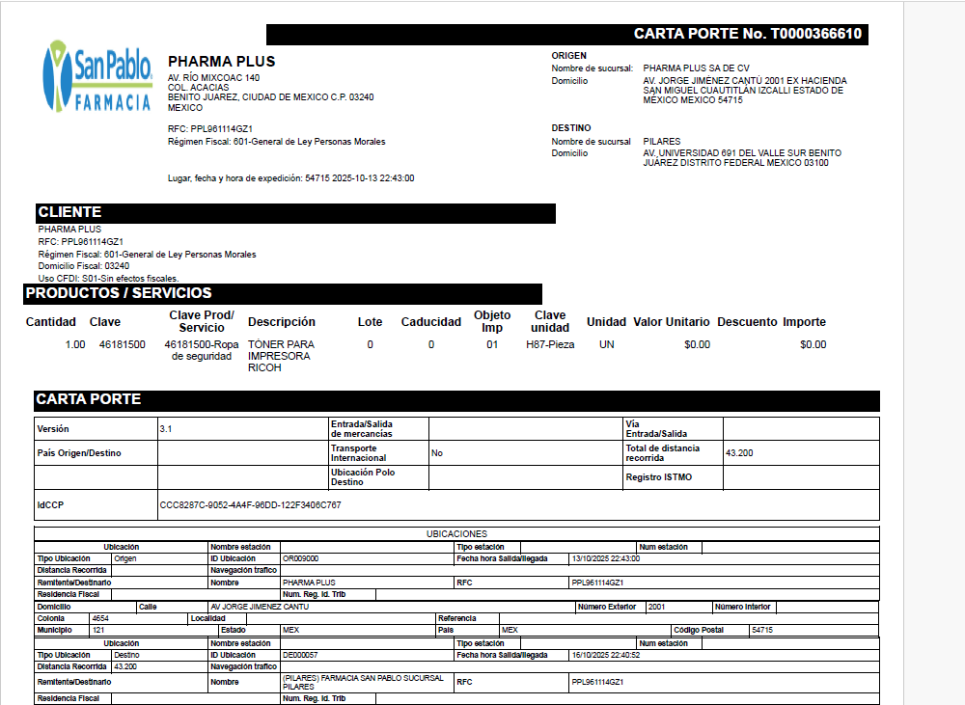

La documentación debe ser entregada al área de distribución quien deberá organizar y entregar la documentación para la entrega de mercancía a farmacia, así mismo asegurar la recolección de firmas que avalen la entrega

5.Diagrama de Flujo

